GF回转式格栅除污机
一、概述
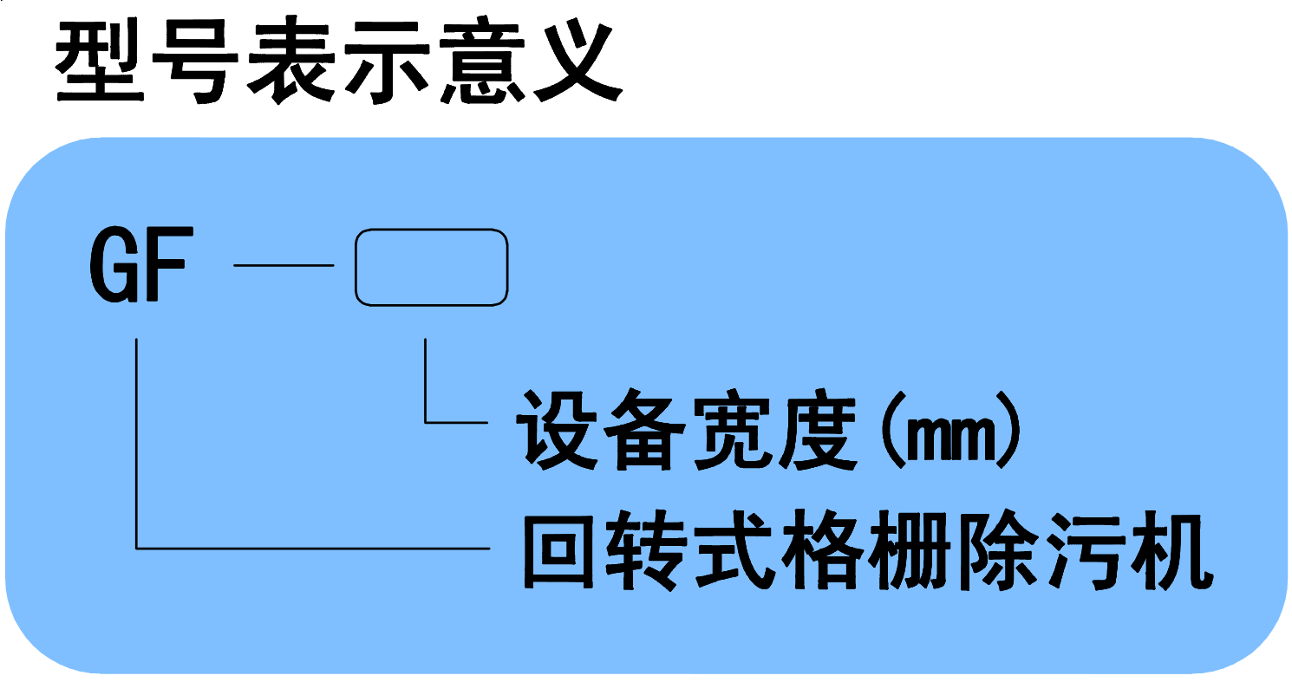
GF回转式格栅除污机又称循环齿耙格栅除污机、回转式固液分离机，是一种可以连续自动拦截并清除流体中各种形状杂物的水处理专用设备，可广泛地应用于城市污水处理。自来水行业，电厂进水口，同时也可以作为纺织、食品加工、造纸、皮革等行业废水处理工艺中的前级筛分设备，是目前我国最先进的固液筛分设备之一，填补了国内空白。
二、工作原理
GF型回转式格栅除污机是由一种独特的耙齿装配成一组回转格栅链。在电机减速器的驱动下，耙齿链进行逆水流方向回转运动。
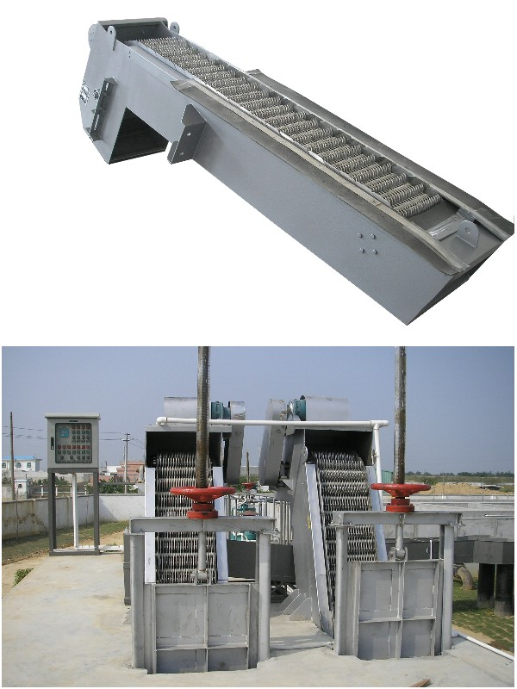
耙齿链运转到设备的上部时，由于槽轮和弯轨的导向，使每组耙齿之间产生相对自清运动，绝大部分固体物质靠重力落下。另一部分则依靠清扫器的反向运动把粘在耙齿上的杂物清扫干净。
按水流方向耙齿链类同于格栅，在耙齿链轴上装配的耙齿间隙可以根据使用条件进行选择。当耙齿把流体中的固态悬浮物分离后可以保证水流畅通流过。整个工作过程是连续的，也可以是间歇的。
三、特点与应用
该设备的最大优点是自动化程度高、分离效率高、动力消耗小、无噪音、耐腐蚀性能好，在无人看管的情况下可保证连续稳定工作，设置了过载安全保护销装置，在耙齿受到重力或卡阻时，保护销自动切断，避免设备超负荷工作，保护传动电机及减速机。
本设备可以根据用户需要任意调节设备运行间隔，实现周期性运转；可以根据栅前后液位差自动控制；并且有手动控制功能，以方便检修，用户可根据不同的工作需要任意选用。由于该设备结构设计合理，在设备工作时自身具有很强的自净能力，不易发生堵塞现象，所以日常维修工作量很少。
鉴于回转式格栅除污机具有以上优点，因此可以广泛应用在：市政管渠的杂物筛分、污水处理的预先筛分、给水厂取水点和电厂冷却水的进水口处、纺织、印染、化工、屠宰、制革、造纸、酿酒等废水处理的前级筛分以防堵塞水泵。
四、外形示意图
设备规格按机宽尺寸分GF300-3600型。机宽超过1800mm，则做成并联机。耙齿栅隙分为1mm、3mm、5mm、10mm、20mm、30mm、40mm、50mm等各种规格，选型由过水量、提升高度、固液分离总量和所分离物质的形状、颗粒大小来选择，同时选配不同的材质。设备长度根据设计渠深尺寸定做。
外形图：B=机宽，H=渠深，H1=出渣高度，H2≈H+H1+1350，α=安装角度
五、控制系统
控制系统为用户选用或自备，在现场接入三相电源即可使用。
现场电控箱上采用就地起停控制按钮，现场电控箱上设有设备的启动、停机按钮及启动、停机、事故信号灯，为节省能耗，所有信号灯都采用节能型，在电控箱内设有电动机保护器。控制柜可设PLC远程控制接口，本电控箱采用碳钢防腐或不锈钢外壳，室外防雨。
六、过水流量表
型号 |  |  | GF  300 | GF  400 |  | GF  500 |  | GF  600 |  | GF  700 |  | GF  800 | GF  900 |  | GF  1000 |  | GF  1100 |  | GF  1200 |  | GF  1250 |  | GF  1500
栅前水深(m) |  |  | 1.0
过栅流速(m/s) |  |  | 0.5～1.0
耙齿栅隙(mm) | 1 | 过水流量  (t/d) | 1850～3700 |  | 2080～4160 |  | 2900～5800 |  | 3700～7400 |  | 4500～9000 | 5300～10600 |  | 6000～12000 |  | 7000～14000 |  | 7800～15600 |  | 8600～17200 |  | 9000～18000 | 11000～22000
耙齿栅隙(mm) | 3 | 过水流量  (t/d) | 3700～7400 |  | 4100～8200 |  | 5700～11400 |  | 7500～15000 |  | 9000～18000 | 10600～21200 |  | 12300～24600 |  | 14000～28000 |  | 15600～31200 |  | 17200～34400 |  | 18000～36000 | 22000～44000
耙齿栅隙(mm) | 5 | 过水流量  (t/d) | 4500～9000 |  | 5200～10400 |  | 7100～14200 |  | 9200～18400 |  | 11200～22400 | 13000～26000 |  | 15000～30000 |  | 17400～34800 |  | 19400～38800 |  | 21000～42000 |  | 22500～45000 | 24000～48000
耙齿栅隙(mm) | 10 | 过水流量  (t/d) | 5300～10600 |  | 6200～12400 |  | 8800～17600 |  | 11000～22000 |  | 13500～27000 | 16000～32000 |  | 17400～34800 |  | 21100～42200 |  | 24000～48000 |  | 25000～50000 |  | 26000～52000 | 27000～54000
耙齿栅隙(mm) | 20 | 过水流量  (t/d) | 5500～11000 |  | 6650～13000 |  | 9000～18000 |  | 11500～23000 |  | 14000～28000 | 17000～34000 |  | 19000～38000 |  | 22000～44000 |  | 25000～50000 |  | 27000～54000 |  | 28000～56000 | 29000～58000
耙齿栅隙(mm) | 30 | 过水流量  (t/d) | 7100～14200 |  | 8600～17200 |  | 11700～23400 |  | 14900～29800 |  | 18200～36400 | 22100～44200 |  | 24700～49400 |  | 28600～57200 |  | 32500～65000 |  | 35100～70200 |  | 36400～72800 | 37700～75400
耙齿栅隙(mm) | 40 | 过水流量  (t/d) | 7800～15600 |  | 10200～20400 |  | 14500～29000 |  | 18800～37600 |  | 23000～46000 | 27000～54000 |  | 31500～63000 |  | 36000～72000 |  | 40400～80800 |  | 44500～89000 |  | 46500～93000 | 57500～115000
耙齿栅隙(mm) | 50 | 过水流量  (t/d) | 10200～20400 |  | 13250～26500 |  | 18850～37700 |  | 24450～48900 |  | 29900～59800 | 35100～70200 |  | 40950～81900 |  | 46800～93600 |  | 52000～104000 |  | 57200～114400 |  | 59800～119600 | 74100～148200
注：并联机的过水量在以上型号乘2即得。

七、订货所需参数
1、渠道（设备）宽度 2、渠道深度 3、所需出料高度 4、耙齿间隙
5、安装角度 6、设备材质 7、最高水深 8、其余特殊要求

